

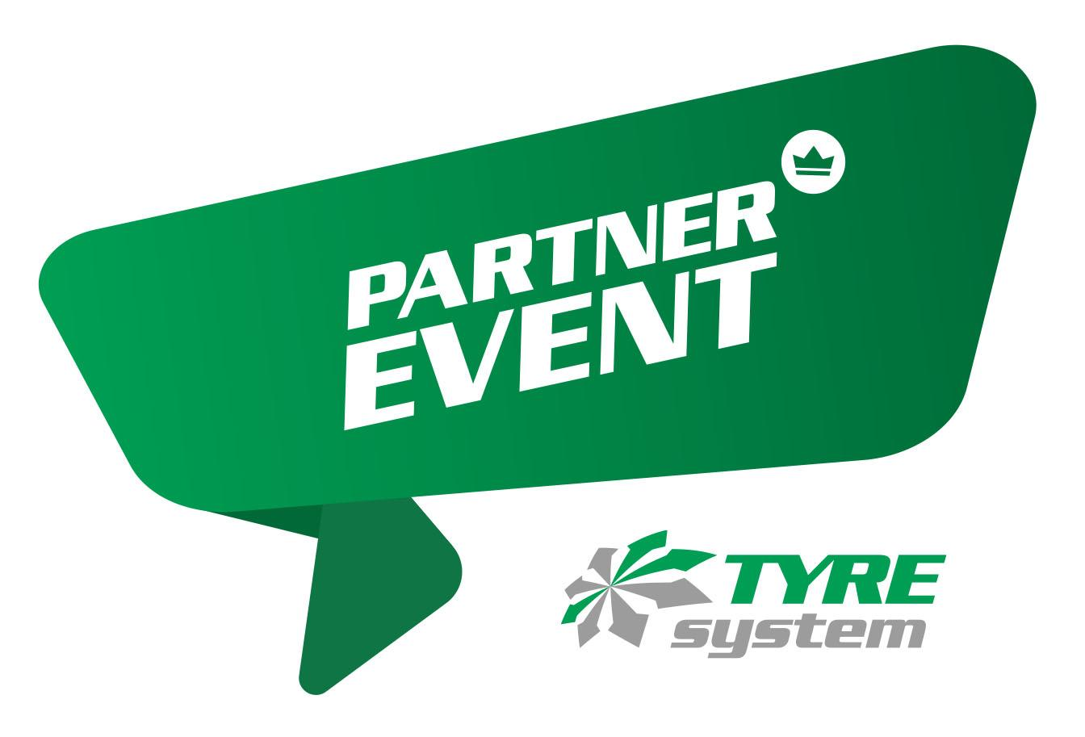

**St. Johann, den 28.10.2024**

**TyreSystem lud zum ersten Partner-Event nach Stuttgart ein**

Während ein Großteil der Stuttgarter MHPArena als Heimspielstätte des VfB Stuttgart in rot und weiß erstrahlt, verfärbte sich am 9. Oktober 2024 zumindest die Württemberg Lounge im typischen TyreSystem-Grün. Der schwäbische Großhändler lud Teilnehmende des hauseigenen Partnerkonzepts zum ersten Partner-Event ein. 160 Gäste und etliche Aussteller waren vor Ort. Auf der Tagesordnung standen dabei nicht nur Vorträge, sondern auch ein großes Aussteller-Forum und ein vielfältiges Rahmenprogramm.

Simon Reichenecker, Geschäftsführer, Inhaber und Gründer der RSU GmbH, begrüßte die anwesenden Partner sowie die Aussteller um neun Uhr mit einer kleinen Ansprache, ehe das Programm auch schon mit Geschäftsführer Sven Döbler begann. Döbler stellte das Partnerkonzept noch einmal detailliert vor und ging vor allem auf die neuen Benefits ein. So erhalten Partner ab sofort einen besonderen Preis auf die Mitgliedschaft im BRV, sparen bei den Bundles der TyreSystem Akademie und profitieren als Servicepartner der Driver Fleet Solution, dem System für Leasing- und Flottenmanagement.

Als erster Gast-Speaker gab Felix Schonarth, Geschäftsführer der Digital Trendteam Marketing GmbH einen Einblick in die Mitarbeitergewinnung in der Kfz-Branche. In den fünf Jahren seit Gründung seines Unternehmens hat sein Team bereits über 1000 Stellen in verschiedenen Branchen vergeben. Mit einfachen Praxistipps wie Mitarbeiterwerbung, Multiposting-Tools und einer Schnellbewerbung auf Social Media gab er den TyreSystem Partnern wichtige Tricks für ihr Recruiting an die Hand.

Einen Einblick in die Neuerungen von TyreSystem gab Geschäftsführer Manuel Horn. Er stellte die verschiedenen Einstiege in die Kfz-Teile-Suche vor und erklärte das Konzept der Kernmarken, welche im TyreSystem-Shop mit einer kleinen goldenen Krone gekennzeichnet sind. Diese Marken sind preislich attraktiv und können auch während der Saison schnell und zuverlässig direkt von der Industrie aus geliefert werden.

Am Nachmittag begeisterte Keynote-Speaker und Bestseller-Autor Klaus-J. Fink mit einem aufgeweckten Vortrag das Publikum und vermittelte den Anwesenden humorvoll und mit Biss „Vier Faktoren für mehr Umsatz und Gewinn“.

Der offizielle Teil der Veranstaltung endete mit einer Podiumsdiskussion zum Thema Reifenentsorgung und Runderneuerung, bei der Fabian Denzel als Vertriebsleiter der Pkw-Reifensparte TyreSystem vertrat und Teilnehmende des AZuR-Netzwerks wie Anna-Maria Guth (Geschäftsführerin CGW GmbH), Daniel Kwint (Vertrieb und Büroleitung KURZ Karkassenhandel GmbH) und Günter Ihle (Geschäftsführer Rigdon GmbH) über die fachgerechte Entsorgung von Reifen und die Chancen der Runderneuerung sprachen. Durch das gesamte Programm führte Markus Kaufmann, Leiter der RSU-Marketingabteilung.

Zu den weniger fachlichen Programmpunkten gehörte eine Führung durch die MHPArena, bei der die Teilnehmenden einen Blick hinter die Kulissen der Fußballwelt werfen durften. Ein Highlight war für die vielen anwesenden VfB-Fans ein Besuch in der Kabine des Vereins und die Möglichkeit, an jedem Stopp der Tour Fotos zu machen. Das Catering-Team versorgte das gesamte Event mit Frühstück, Mittagessen und Kuchen. Am Abend waren alle Gäste herzlich eingeladen, den Tag auf dem Cannstatter Wasen in der VIP-Lounge des Festzelt „Klauss & Klauss“ ausklingen zu lassen.

Vor, während und nach der Veranstaltung hatten die Teilnehmenden die Möglichkeit, das große Ausstellerforum zu besuchen. Mit dabei waren namenhafte Hersteller aus der Reifen-, Felgen-, und KFZ-Teile-Industrie, sowie Ansprechpartner für die neue RDKS-Sensorenmarke EvoSensor. Neben Rabatt- und Gewinnaktionen gab es für alle Gäste viele Goodies und vor allem anregende Gespräche. TyreSystem war ebenfalls mit einem Stand der TyreSystem Akademie vertreten.

„Wir freuen uns sehr, dass unser TyreSystem Partnerkonzept so gut ankommt. Aus den Gesprächen während des Events konnten wir viele gute Impulse und neue Ideen mitnehmen und starten direkt in die nächsten Entwicklungen. Wir haben Großes vor”, so Reichenecker nach dem Event. Auch Döbler zeigt sich zufrieden. „Unterm Strich kann man von einem sehr großen Erfolg unseres ersten Partner-Events und einer rundum gelungenen Veranstaltung sprechen. Nicht nur die hohe Anzahl an Partnern, die wir in kürzester Zeit für unsere Kooperation gewinnen und begeistern konnten, sondern auch die Eindrücke und Feedbacks im persönlichen Gespräch während des Events bestätigen unsere Entscheidung, mit unserem Partnerkonzept in diese Richtung gegangen zu sein. Wir werden weiterhin intensiv am Ausbau unserer Kooperation arbeiten.“ Für Geschäftsführer Manuel Horn war besonders der intensive Austausch mit den Kunden vor Ort ein echtes Highlight. „Das Partner-Event war rundum erfolgreich. Die Vorträge waren spannend und informativ, und auch die weiteren Programmpunkte fanden großen Anklang – sowohl bei unseren Partnern als auch in unserem Team. Besonders wertvoll war der persönliche Austausch: Unsere Partner hatten die Möglichkeit, uns näher kennenzulernen und so einen Blick hinter die Kulissen von TyreSystem zu werfen. Die individuellen Gespräche während der Veranstaltung ermöglichten es uns, unsere Partner besser zu verstehen und wertvolles Feedback zu sammeln – nicht nur in Bezug auf das Event, sondern auch auf die weitere erfolgreiche Zusammenarbeit mit TyreSystem.“

**ÜBER TYRESYSTEM**

Seit 2007 bietet das B2B-Onlineportal unter www.tyresystem.de seinen Kunden kostenlos eine der einfachsten Lösungen für den Online-Reifenhandel am Markt. Eine Vielzahl praktischer Funktionen und Module sowie Schnittstellen zu vielen Warenwirtschaftssystemen vereinfachen die tägliche Geschäftsabwicklungen von Reifenhändlern, Autohäusern, Kfz-Werkstätten und Transportunternehmen.

Mit der TyreSystem Akademie deckt TyreSystem seit Anfang 2023 auch den Bereich der Fort- und Weiterbildung ab. Das mittelständische, inhabergeführte Unternehmen mit derzeit 160 Mitarbeitern wächst seit mehreren Jahren rasant und verfügt über zwei Standorte im schwäbischen St. Johann, drei Standorte in Ulm sowie je einen Sitz in Bretten und Laupheim.

**Bildmaterial:**

|  | Datei:  Titel: | [zum Bilder-Download](https://drive.google.com/drive/folders/1mQfS8OHZRf9Wcfg6itsxyrDS2WkEae8Z?usp=sharing)  Das erste TyreSystem Partner-Event war ein voller Erfolg. |
| --- | --- | --- |

**Kontakt:**

**Christine Kulgart**

Öffentlichkeitsarbeit & Social Media

Telefon: 07122 / 82593 -676

E-Mail: christine.kulgart@rsu.de